Электронные приложения к учебникам доступны для скачивания
В разделе «Каталог» вы можете бесплатно скачать электронные приложения к учебникам. Если вы видите на обложке учебника соответствующий значок — монитор с надписью «PROSV.RU» — значит, приложение доступно для скачивания.
На каждой странице с учебником имеется «Инструкция по установке», которая расположена под ссылкой «Загрузить электронное приложение». Если у вас возникают сложности при загрузке, вы в любой момент можете свериться с Инструкцией.

Доступны для скачивания 38 электронных приложений:

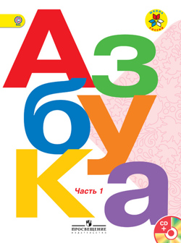

Горецкий В.Г., Кирюшкин В.А., Виноградская Л.А. и др.

Азбука. 1 класс. В 2-х ч. Ч. 1,2.

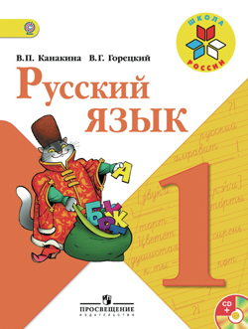

Канакина В.П., Горецкий В.Г.

Русский язык. 1 класс.

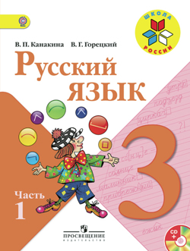

Канакина В.П., Горецкий В.Г.

Русский язык. 3 класс. В 2-х ч. Ч. 1,2.

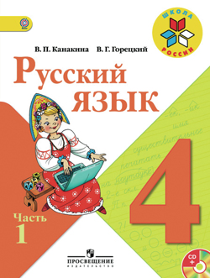

Канакина В.П., Горецкий В.Г.

Русский язык. 4 класс. В 2-х ч. Ч. 1,2.

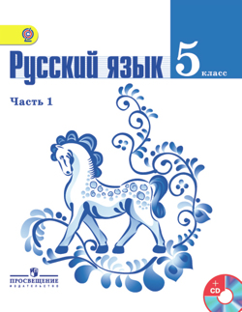

Ладыженская Т. А., Баранов М. Т., Тростенцова Л. А. и др.

Русский язык. 5 класс. В 2-х ч. Ч. 1, 2. (Комплект с электронным приложением)

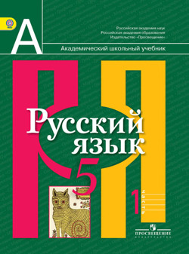

Рыбченкова Л. М., Александрова О. М., Глазков А. В. и др.

Русский язык. 5 класс. В 2-х ч. Ч. 1, 2. (Комплект)

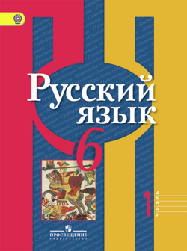

Рыбченкова Л. М., Александрова О. М., Загоровская О. В. и др.

Русский язык. 6 класс. В 2-х ч. Ч. 1, 2. (Комплект)

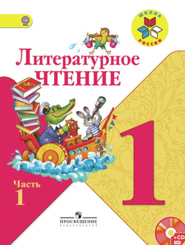

Климанова Л.Ф., Горецкий В.Г., Голованова М.В. и др.

Литературное чтение. 1 класс. В 2 ч. Ч. 1,2 (Комплект)

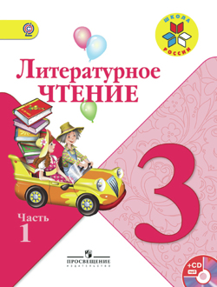

Климанова Л.Ф., Горецкий В.Г., Голованова М.В. и др.

Литературное чтение. 3 класс. В 2-х ч. Ч. 1, 2 (Комплект)

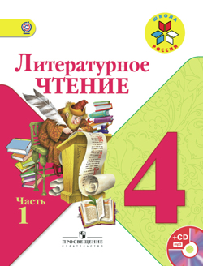

Климанова Л.Ф., Горецкий В.Г., Голованова М.В. и др.

Литературное чтение. 4 класс. В 2-х ч. Ч. 1, 2 (Комплект)

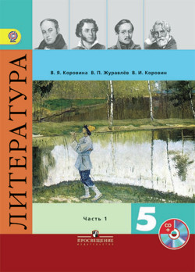

Коровина В.Я., Журавлев В.П., Коровин В.И.

Литература. 5 класс. В 2-х ч. Ч. 1, 2. (Комплект с фонохрестоматией)

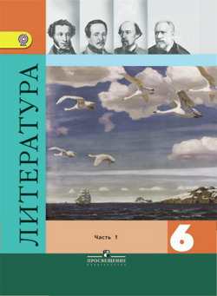

Полухина В.П., Коровина В.Я., Журавлев В.П. и др./Под ред. Коровиной В.Я.

Литература. 6 класс. В 2-х ч. Ч. 1, 2. (Комплект с фонохрестоматией)

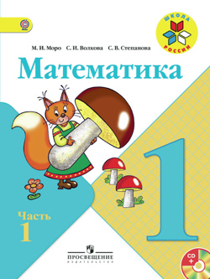

Моро М.И., Волкова С.И., Степанова С.В.

Математика. 1 класс. В 2-х ч. Ч. 1, 2.

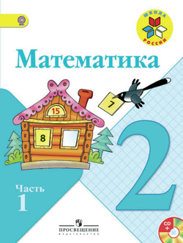

Моро М.И., Бантова М.А., Бельтюкова Г.В. и др.

Математика. 2 класс. В 2-х частях. Ч. 1,2.

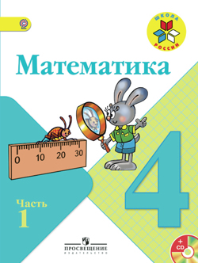

Моро М.И., Бантова М.А., Бельтюкова Г.В.

Математика. 4 класс. В 2-х ч. Ч. 1, 2.

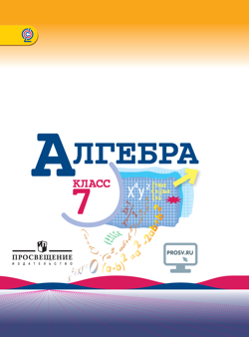

Макарычев Ю. Н., Миндюк Н. Г., Нешков К. И. и др. / Под ред. Теляковского С. А.

Алгебра. 7 класс. (Комплект с электронным приложением)

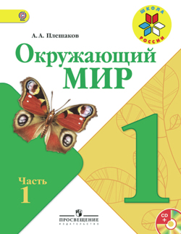

Плешаков А.А.

Окружающий мир. 1 класс. В 2-х ч. Ч. 1, 2

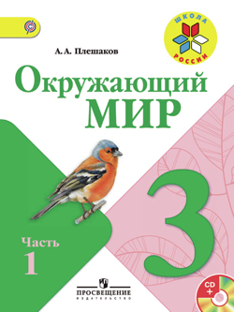

Плешаков А.А.

Окружающий мир. 3 класс. В 2-х частях.Ч.1, 2.

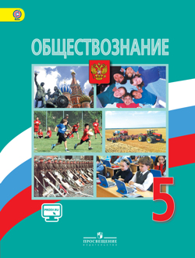

Боголюбов Л.Н., Виноградова Н.Ф., Городецкая Н.И. и др./Под ред. Боголюбова Л.Н., Ивановой Л.

Обществознание. 5 класс. (Комплект с электронным приложением)

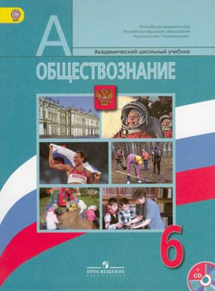

Виноградова Н.Ф., Городецкая Н.И., Иванова Л.Ф. и др./Под ред. Боголюбова Л.Н., Ивановой Л.Ф.

Обществознание. 6 класс. (Комплект с электронным приложением)

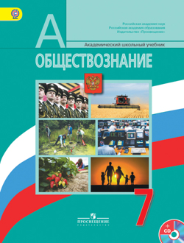

Боголюбов Л.Н., Городецкая Н.И., Иванова Л.Ф. и др./Под ред. Боголюбова Л.Н., Ивановой Л.Ф.

Обществознание. 7 класс (Комплект с электронным приложением)

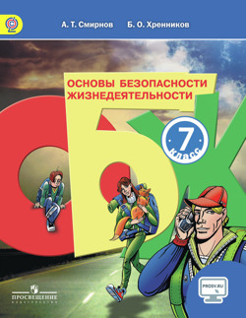

Смирнов А.Т., Хренников Б.О./Под ред. Смирнова А.Т.\

Основы безопасности жизнедеятельности. 7 класс. (Комплект с электронным приложением)

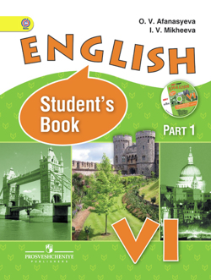

Афанасьева О.В., Михеева И.В.

Английский язык. VI класс. В 2-х ч. Ч. 1, 2. (Комплект с электронным приложением ABBYY)

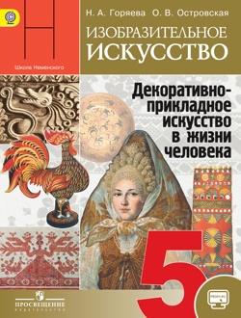

Горяева Н.А., Островская О.В./Под ред. Неменского Б.М.

Изобразительное искусство. Декоративно-прикладное искусство в жизни человека. 5 класс. (Комплект с электронным приложением)

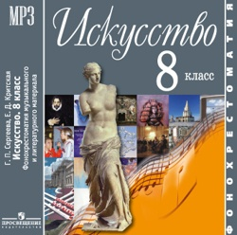

Автор-сост. Сергеева Г. П., Кашекова И. Э., Критская Е. Д.

Искусство. 8 класс. Фонохрестоматия музыкального и литературного материала. (CD, mp3)

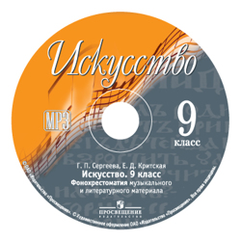

Сергеева Г. П., Критская Е. Д.

Искусство. 9 класс. Фонохрестоматия музыкального и литературного материала. (CD MP3)

